ВИЛКОВСКАЯ ОБЩЕОБРАЗОВАТЕЛЬНАЯ ШКОЛА I-III СТ. № 1

ИСПОЛЬЗОВАНИЕ ЭЛЕМЕНТОВ ЭЙДЕТИКИ
НА УРОКАХ МАТЕМАТИКИ

ИЗ ОПЫТА РАБОТЫ
СТАРШЕГО УЧИТЕЛЯ
НАЧАЛЬНЫХ КЛАССОВ
ВЫСШЕЙ КАТЕГОРИИ
АЛАДЫШЕВОЙ Г.А.

ВИЛКОВО 2011
ВСТУПЛЕНИЕ
Не один год начальная школа работает по новому Госстандарту, который направлен на не на учение, а на обучение; не на знание, а на умение и навыки, не на эксплуатацию интеллекта и памяти, а на их развитие, что способствует формированию компетенции младших школьников.
Сегодня перед многими учителями стоит загадка: каким методам и приёмам отдать предпочтение? Что делать, чтобы каждому ученику было легко и интересно получать знания? Сейчас предлагается много методик и одна из них – «Школа Эйдетики», которая заинтересовала меня.
Эйдетизм – психологическое явление, сущность которого лежит в способности отображать яркий образ через длительное время. Для эйдетизма характерна эмоциональная окраска образов.
«Школа Эйдетики» - упорядоченный набор методов и упражнений, которые помогают овладеть осмысленным использованием своего воображения для отображения какой - либо информации.
Автор «Школы Эйдетики» - Игорь Матюгин, доктор педагогических наук, профессор (Россия). Внедрение этой методики в Украине проводит Евгений Антощук, доктор педагогических наук – основатель «Украинской школы эйдетики «Мнемозина». Он отмечает, что умение взрослого «спускаться» до уровня ребенка, то есть видеть яркие образы, уметь удивлять, фантазировать – это и есть эйдетика.
Дальнейшей разработки требует внедрение техник эйдетики в общеобразовательных школах
Актуальность дальнейшего развития эйдетики сформировали цели и задачи урока.
Цель урока состоит в формировании устойчивых навыков развития познавательных процессов, необходимых для успешного обучения человека. Освоение приёмов и техник эффективного запоминания.
Целевая аудитория – дети и взрослые, которые хотят научиться эффективно использовать ресурс памяти.
Заданиями урока является: бы развивать умения быстро, эффективно запоминать и воспроизводить любую информацию(однозначные, двузначные числа, ряд чисел); расширять возможности объема памяти (запоминание от 10 предметов за 15 секунд); обогащение образного воображения, многогранность восприятия мира (запоминание чисел с помощью образов);
уметь решать любое задание легко, оригинально, а главное с удовольствием,
развитие объема и продолжительности внимания, умение замечать детали, без напряжения вспоминать их (вспомнить фигуры из предыдущего задания); развитие памяти не только на зрительные, но и на слуховые, тактильные ощущения (рисовать закрытыми глазами под диктовку); использование ярких образов и воображения для развития позитивных эмоций и отношения к жизни, что позволит пробуждать познавательную активность у учеников их желание развиваться и видеть свои способности, успехи, таланты и результаты, развивать уверенность в себе.
Объектом являются элементы, методы, приёмы эйдетики, которые можно использовать в работе учителям начальных классов.
Предметом урока выступает наука эйдетика и её развитие в Украине.
При проведении урока были использованы такие методы: концентрация внимания, оживление фигуры, последовательные ассоциации, связанные ассоциации, образное мышление, графические импровизации, повторение и другие.
Методологическую основу работу большей мере составили труды ученых «Школы Эйдетики».
Поставленные в работе задачи помогли сформировать структуру урока.
В конце работы представлены материалы, которые использовались на уроке и список литературы.

Тема. Использование элементов эйдетики на уроках математики.
Цель: формирование устойчивых навыков развития познавательных процессов, необходимых для успешного обучения ребёнка. Освоение приёмов и техник эффективного запоминания, для возможности наилучшего использования ресурса памяти.
Оборудование: картинки с изображением Мнемоши и Эйдетика, графические материалы, надписи над доской, карточки с графическими диктантами.
Формы работы: индивидуальная, коллективная.
Ход урока
I. Организационный момент
Учитель: Ребята, мы продолжаем путешествовать по стране Математике и сегодня у нас в гостях Мистер Эйдетик и Мнемоша, которые приготовили для вас новые интересные задания. Хочется узнать чем же они порадуют юных математиков на этот раз!
II. Актуализация опорных знаний
1.Задание для опроса
Для начала поработаем над сочетанием фигур. Для этого рассмотрим рисунок 1 на доске

красный зеленый синий

Рисунок 1. Геометрические фигуры
Учитель: Что изображено на рисунке?
Дети: Геометрические фигуры.
Учитель: Назовите их.
Дети: Круг, квадрат, треугольник.
Учитель: Молодцы! Я вижу, вы знаете геометрические фигуры. Что вы представили, когда смотрели на них?
Дети:

- голова красная - главная

- рот зеленый – даём зеленую дорогу речи

- нос синий – от холода замерз

Учитель: Хорошо, а теперь попробуйте сфотографировать и запомнить эти фигуры - оживите их в голове.
- Запомнили?
Дети: Да!
Учитель: А мы это сейчас проверим. Посмотрите на рисунок 2 (ряды геометрических фигур, состоящие из круга, треугольника, квадрата разных цветов и в разном порядке) и вспомните, какой из этих рядов геометрических фигур мы разбирали перед этим.

1.

2.

3.

4.

5.

6.

7.
Рисунок 2. Ряды геометрических фигур
Дети: Мы рассматривали ряд № 7
III. Мотивация учебной деятельности. Работа с упражнением на концентрацию внимания
Учитель: Правильно. Чтобы закрепить материал мы поиграем в игру «Продолжи ряд дальше» .
Один ученик называет геометрическую фигуру, следующий повторяет её и добавляет свою по цепочке. Давайте для тренировки начнем с уже пройденного ряда фигур. Начнём с круга. А главное называете и представляете их (примерно будет выглядеть как рисунок 3).
1.
2.
3.
4.
5.
6.
7.
8.
Рисунок 3. Продолжи ряд дальше.
Учитель: Молодцы! А теперь вспомните кадр № 1.
- Что вы представили?
Дети: Мы представляли голову.
Учитель: Назовите ряд, в котором расположены те геометрические фигуры, которые вы видели на рисунке 1.
Дети: Геометрические фигуры из первого рисунка расположены в 3 ряду.
IV. Развитие математических знаний
Учитель: Мистер Эйдетик усложнил нам задание.

Рисунок 4. Узор
Учитель: Внимательно рассмотрите рисунок 4 . Что вы увидели?
Дети: Это похоже на узор.
Учитель: А что вы сейчас представляли, и приходилось ли вам где-то встречать похожий узор?
Дети: Мы представили роспись на яйце, а еще такие узоры встречаются на закладках и рушниках.
Учитель: А теперь рассмотрите рисунок 5 и из предложенных вариантов выберите нужный (исходный).
Под каким он номером?
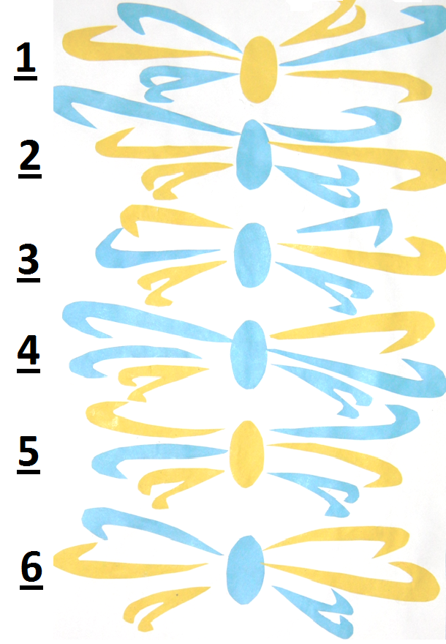
Рисунок 5. Примеры узоров
Дети: Исходный рисунок это № 3
Учитель: Как вам удалось его узнать и дать правильный ответ?
Дети: Мы запомнили рисунок по чередованию цветов (желтый, голубой) и по направлению узора (крючок смотрит вниз, вверх и тоже чередуется), таким образом, его легко было найти среди остальных.
Учитель: Молодцы! А вы знаете, где ещё встречается такое чередование цветов?
Дети: Да. На флаге Украины.
Учитель: Правильно. Национальные цвета флага происходят от герба средневекового княжества Галиции (золотой лев на голубом поле). Этот флаг был принят независимой Украиной, где голубой цвет означает небо, а жёлтый – поля пшеницы - одной из главных сельскохозяйственных культур Украины.
А мы путешествуем дальше и теперь поработаем над концентрацией внимания.
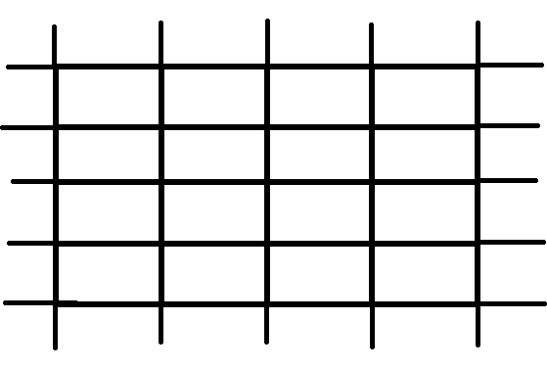
Рисунок 6. Решетка
- Перед вами решетка, на которой отмечены места пересечений. Я вам задаю маршрут, а вы следите, где мы остановились. Ну что, в путь?
- Шаг вверх, два шага влево.
- Покажите точку, в которой мы оказались.
(ученик выходит к доске и показывает).
- Все оказались в заданном месте?
Дети: (отвечают)
Учитель: Молодцы, тогда идем дальше. Теперь закрываем глаза. Проделываем дальнейший путь в памяти.
- Два шага вверх, два шага вправо, два шага вниз, шаг влево.
- Где остановились?
(ученик выходит к доске и показывает конечную точку, а за тем как он туда попал).
- Давайте теперь узнаем, кто из вас пришёл в назначенное место?(подводятся итоги).
Учитель: Но мистер Эйдетик считает, что чем сложнее задание, тем интереснее результат. Поэтому тем, кому не удалось прийти в назначенное место, он дает шанс потренироваться.
(2 ученика на рабочем месте, 2 ученика у доски выполняют индивидуальные задания из карточек).
Карточки индивидуального контроля:
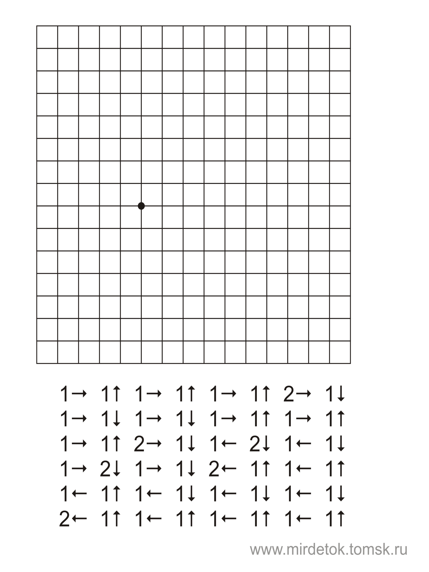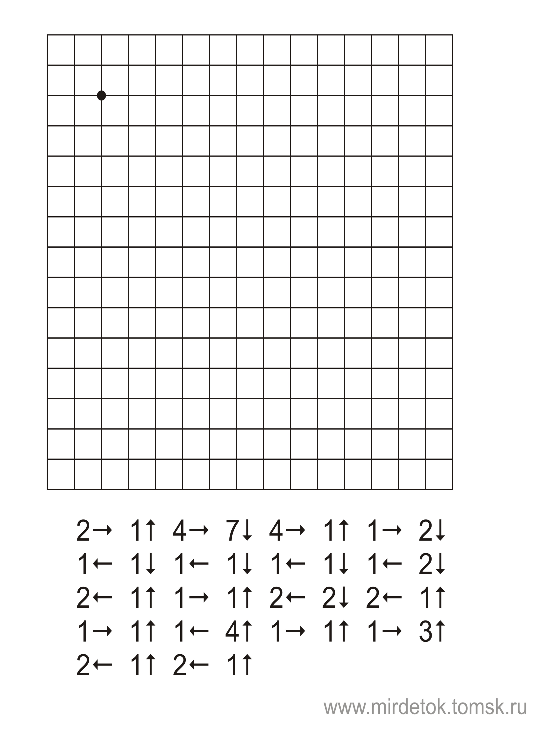
Учитель: А пока ребята выполняют задания приготовленные Мистером Эйдетиком, давайте вспомним, в каком городе мы живём?
Дети: Мы живем в городе Вилково. Его ещё называют Украинской Венецией.
Учитель: Правильно. Наш город уникален. Вилково - это место слияния вод Дуная и Черного моря, жемчужина придунайского низовья, "Украинская Венеция", расположенная прямо у моря на границе с Румынией.
А вы знаете, что каждый населённый пункт имеет свой индекс.
Что вам известно о слове индекс?
Дети: Индекс – это цифровой показатель.
Учитель: Правильно, почтовый индекс — условное цифровое обозначение почтового адреса, присваиваемое объекту почтовой связи.
Легенды гласят, что в старину главные ворота города закрывались на замок. Мы постараемся открыть ворота нашего города, но для этого надо узнать секретный код.
- Рассмотрим рисунок 7
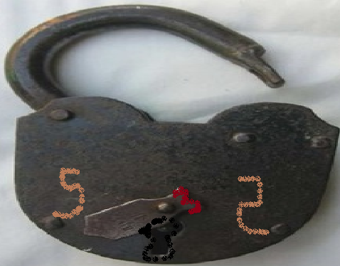
Рисунок 7. Замок

- Что вы видите?
Дети: На рисунке замок
Учитель: На какую цифру он похож?
Дети: Он похож на цифру 6
Учитель: А что нам напоминает отверстие, куда вставляем ключ?
Дети: Оно как цифра 8
Учитель: Что изображено на замке над отверстием?
Дети: Над отверстием изображен стальной язычок
Учитель: Какую цифру напоминает его украшение?
Дети: Оно напоминает цифру 3.
Учитель: Нашему городу уже 274 лет, поэтому и замок старинный на нём есть украшения из меди, которые очень похожи на цифры.
Дети: Это цифры 5- их две и они смотрят друг на друга
Учитель: А теперь давайте соберём все цифры и посмотрим, что у нас получилось. Кто может назвать индекс нашего города?
Дети: Индекс города Вилково – 68355
Учитель: Молодцы! Теперь, когда будете писать письма своим родственникам, вам легко будет вспомнить индекс нашего города!
Секретный код теперь все знают, можно открыть замок. Но ворота охраняет стража с очень интересной внешностью. Портрет одного из стражников перед вами (рисунок 8).
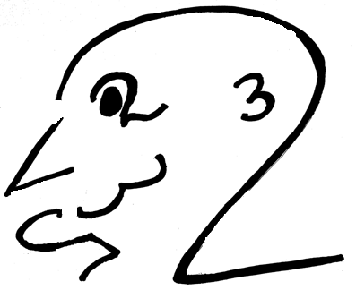
Рисунок 8. Портрет стражника

Рассмотрите его внимательно. В город вас пустят, если вы назовете сумму чисел на портрете.
Дети: Сумма чисел на портрете составляет 16.
Учитель: Мистер Эйдетик и Мнемоша очень довольны вашей работой и предлагают отдохнуть - сделать разминку.
V. Физкультминутка
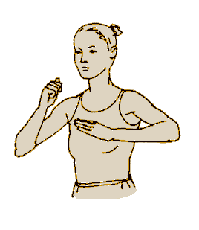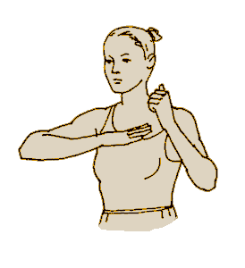
Рисунок 9. Выполнение разминки «Кулак-ладонь»
Проводится разминка «кулак - ладонь» для лучшей работы обоих полушарий мозга. (Правая рука зажата в кулак, ладонь левой упирается в запястье, резко меняется положение наоборот; с каждым последующим движением увеличивается скорость).
VI. Закрепление изученного материала
Учитель: А теперь переходим к заданию, которое легко будет выполнять после разминки, так как ваша голова настроена на быструю работу и реакцию. А Мнемоша будет внимательно следить за тем, как вы выполняете подготовленное вами задание. Он нарисовал 10 предметов (рисунок 10). Внимательно рассмотрите картинку и запомните их (учитель даёт детям на запоминание 15 секунд, затем убирает картинку, а дети перечисляют изображенные предметы).
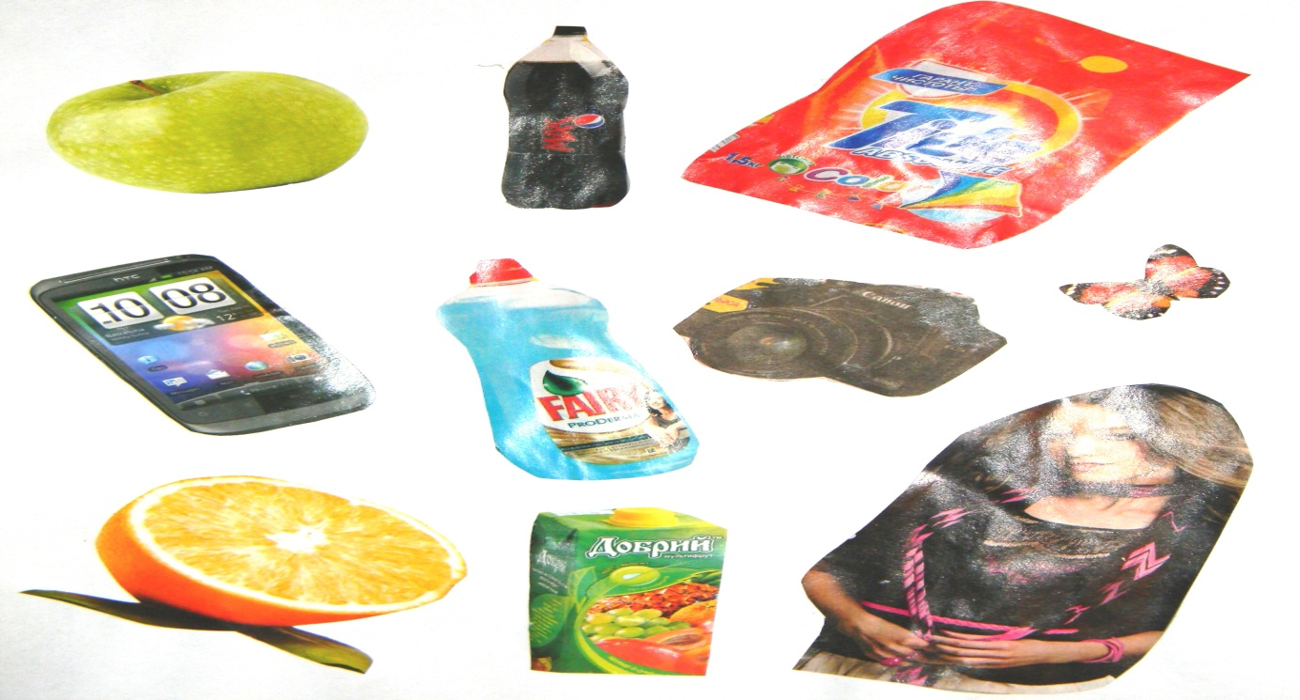
Рисунок 10. Запомни 10 предметов
Дети: На картинке нарисованы: яблоко, апельсин, сок, вода, девочка, бабочка, телефон, фотоаппарат, порошок, моющее средство.
Учитель: Правильно. А как вы запомнили их?
Дети: Можно было запомнить по цвету:
оранжевый – апельсин, порошок, бабочка;
Зелёный – сок, яблоко, моющее средство;
Чёрный – телефон, фотоаппарат, вода, девочка в чёрной одежде.
Учитель: Ребята, а можно было запомнить эти предметы каким-либо другим способом?
Дети: Да. По их свойствам либо предназначению:
фрукты - яблоко, апельсин;
питьевые продукты – сок, вода;
техника – телефон, фотоаппарат;
одушевленные – бабочка, девушка;
химия – порошок, моющее средство.
Учитель: А теперь он усложнил задание и увеличил количество предметов. Посмотрим, кто справится! (рисунок 11; то же задание, только 15 предметов и 30 секунд на запоминание)
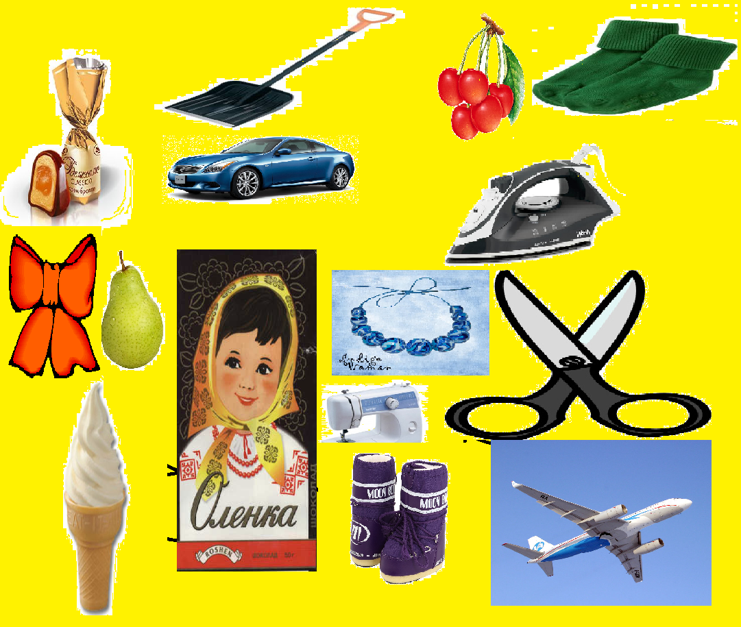
Рисунок 11. Запомни 15 предметов
Учитель: Молодцы! И осталось проверить у кого самая лучшая память (20 предметов, 45 секунд; рисунок 12)
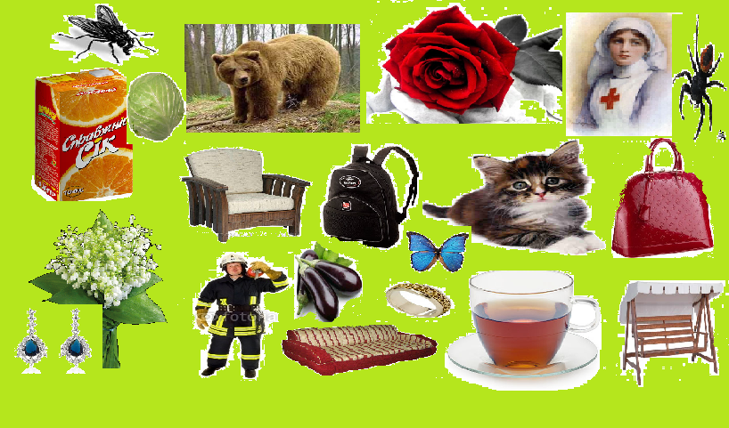
Рисунок 12. Запомни 20 предметов

Учитель: Ребята, а вы любите мультфильмы?
Дети: Да!
Учитель: Мы закодировали цифры
VII. Повторение ранее пройденного материала
1. Картинный диктант
Учитель: Для следующего задания вам необходимо будет использовать ваши творческие способности и воображение.
Давайте вспомним, какие образы, нам помогают при запоминании цифр.
На доске картинки-образы (рисунок13-14), цифр от 0 до 9, ранее рассматриваемые на уроках математики.
Дети рассматривают их и рассказывают, какие образы они обычно используют для запоминания информации.
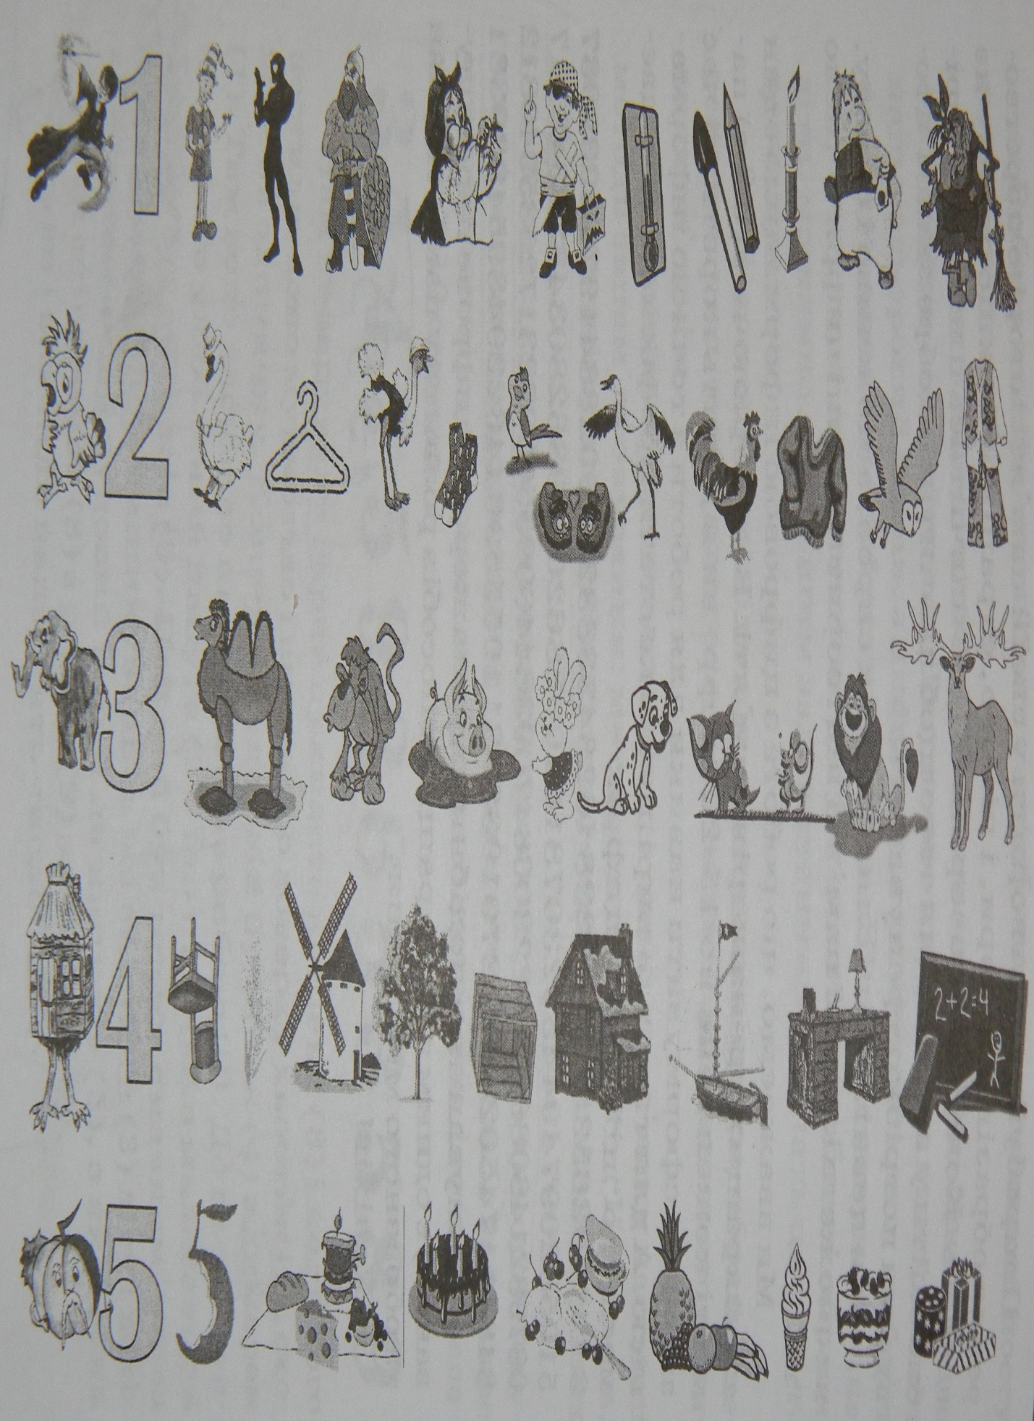
Рисунок 13. От 1 до 5.
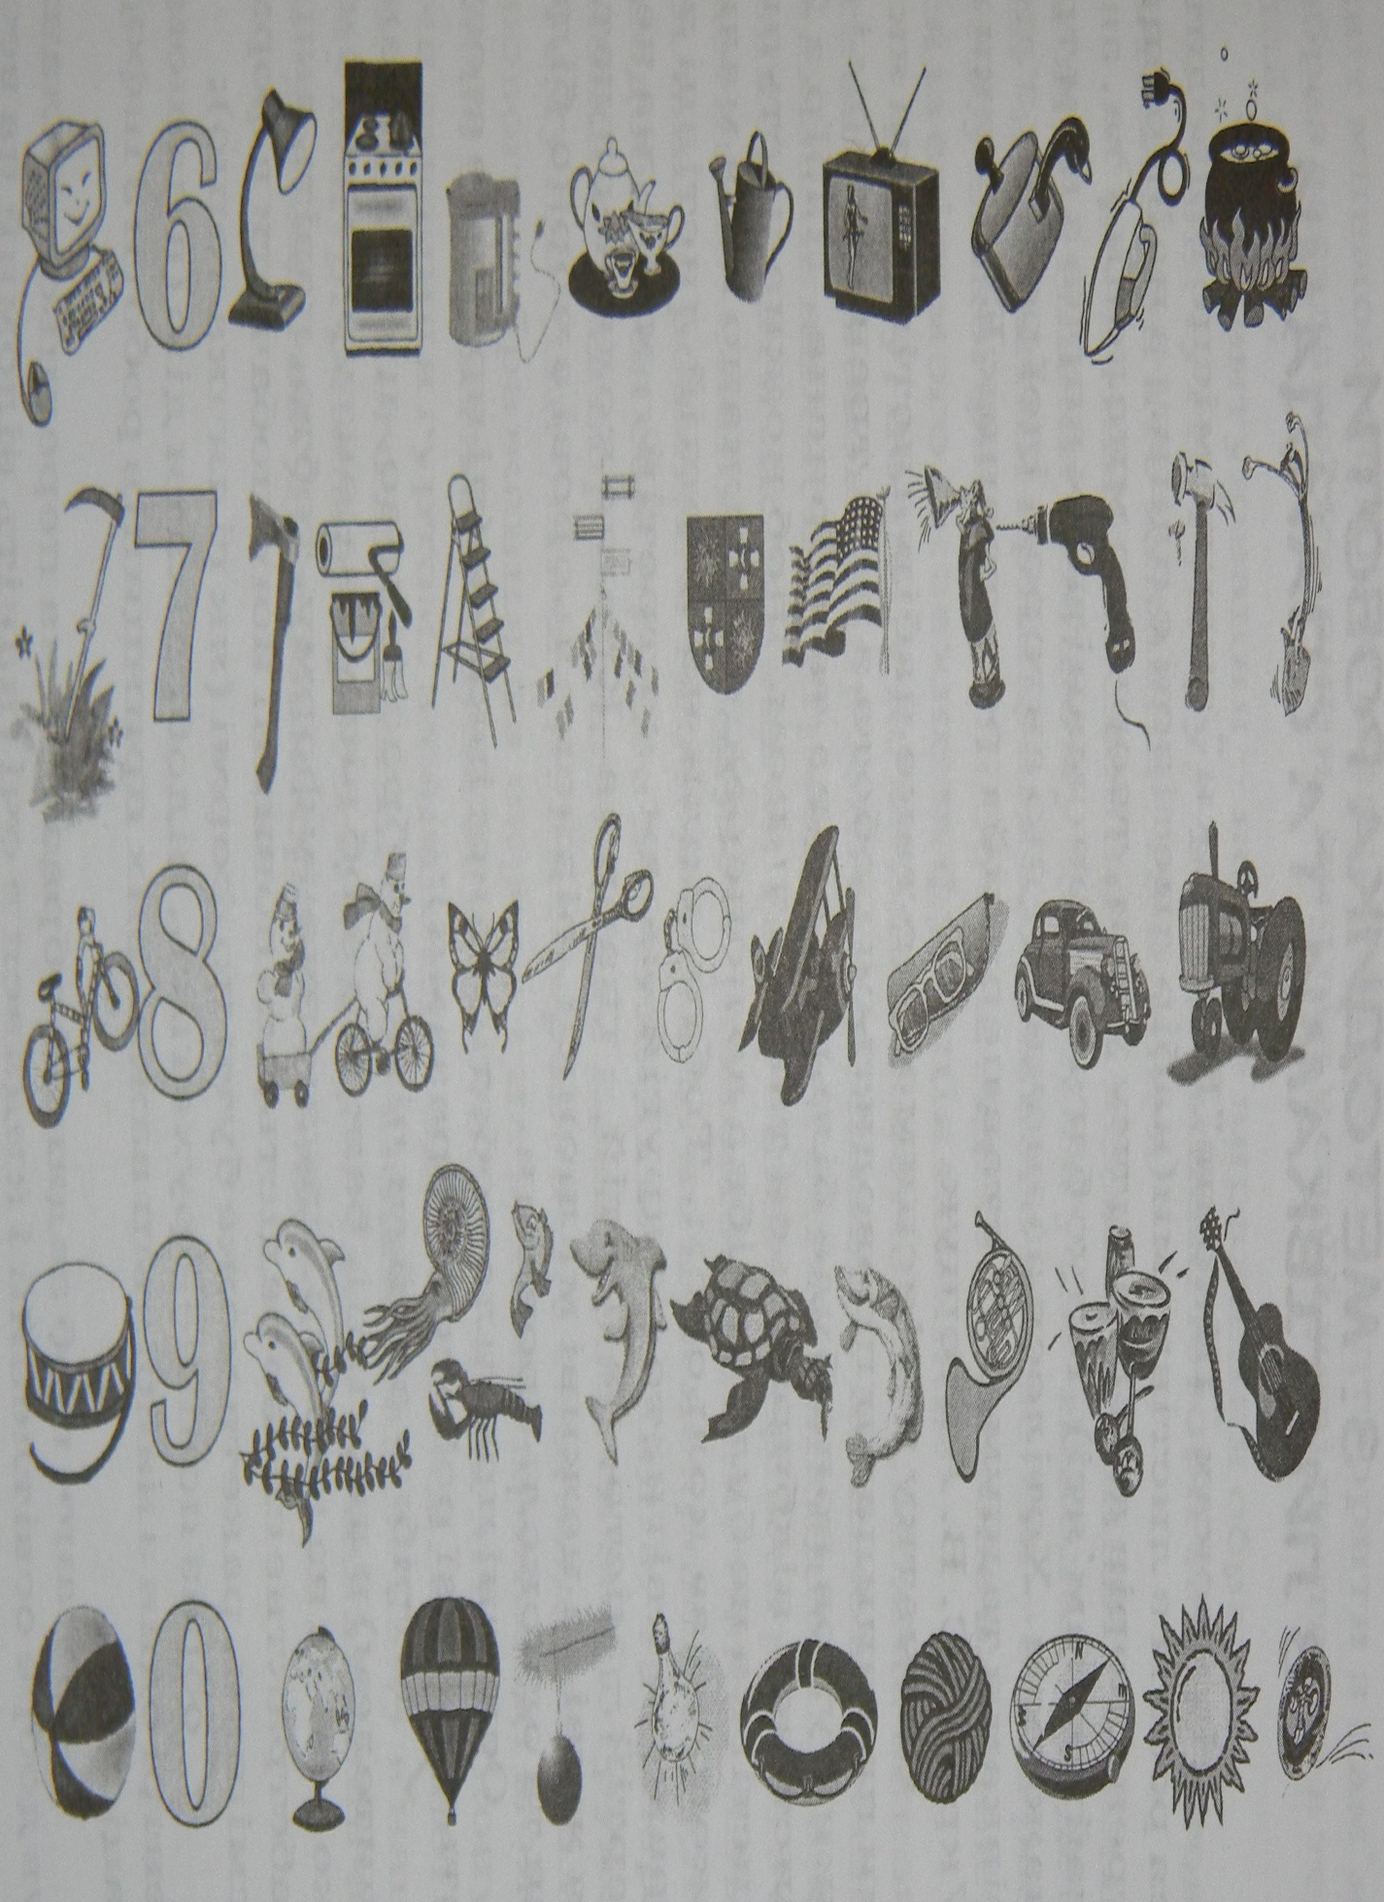
Рисунок 14. От 6 до 0.
А теперь давайте вы попробуете показать такие числа: 16, 10, 14, 18, 6, 8, 12, 4.
Дети схематично зарисовывают числа и демонстрируют одноклассникам.
Учитель: Молодцы! Мы знакомы с однозначными и двузначными числами. А теперь попробуем поработать с многозначными числами
2. Зеркальное отражение
Учитель: А вы знаете, что год вашего рождения очень легко запомнить. Вы все родились в 2002 году. Для запоминания достаточно запомнить лишь первые 2 цифры, а последние являются их зеркальным отражением.
2002- год вашего рождения
Учитель: а как запомнить следующее число?
97533579 - запоминаем первые 4 цифры.
3. Игра «Дартс»
Учитель: А теперь вас ждет игра «Дартс»
В 1955 году основана наша школа и в этом году ей исполняется 55 лет.

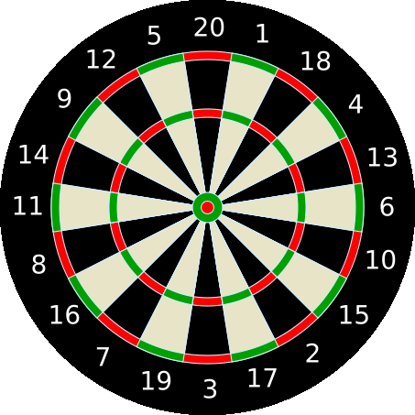
Чтобы вы легко могли вспомнить об этом, нужно запомнить главное правило игры дартс – попади в десятку!
19 55 55 (сумма каждых 2 чисел равна 10)

Кто из вас меткий?
Учитель: Нам усложнили задание, и нужно запомнить число из 10 цифр.
3141592653
Чтобы это легко сделать я вам прочитаю рассказ, а вы запоминайте ключевые слова
Пушистого котика подарили Буратино. Он построил домик с Мальвиной. Там он ел вкусный пирог с рыбой и подружился с попугаем, который любил смотреть на компьютер и клевать яблоко. За их дружбой наблюдал пес Шарик.
-Назовите получившееся число.
Как вам удалось его запомнить?
VIII. Обобщение и систематизация знаний
Учитель: Чтобы общаться с одноклассниками, нам нужно знать их номер телефона.
Следующая наша задача постараться запомнить как можно больше номеров телефона школьных друзей.
Одни дети показывают картинку и рассказывают сказку - остальные пробуют назвать номер телефона (проводится игра, по подготовленным дома детьми материалам).
IX. Итог урока
- Вам понравилось как мы сегодня работали на уроке?
- Какое из упражнений вам понравилось больше?
- Будете ли вы самостоятельно стараться развивать свои внимание и память, воображение?
Учитель: Мистер Эйдетик и Мнемоша остались довольны вашей работой. Они желают вам удачи при запоминании и с удовольствием придут к вам в гости с новыми заданиями!

СПИСОК ИСПОЛЬЗОВАННОЙ ЛИТЕРАТУРЫ

1. К. Аверина, Н. Сосновская «Мнемотаблицы»
2. Антощук Є. В. Швидка педагогічна допомога – вчимося запам’ятовувати. – К.: КІМО; РУТА, 2001.
3. Антощук Є. В. 8 уроків ефективного запом’ятовування. – Вінниця: Поділля, 2002.
4. Антощук Є. В. 10 уроків чудової пам’яті. – К.: Вид. О. М. Ешке, 2003.
5. Гиппенрейтер Ю. Б., Романова В. Я. Психология памяти: Хрестоматия.
6. Л. Гомола «Эйдетика – искусство запоминать, или все дети – отличники!»
7. Зиньковская С.М. Креативное мышление у детей. – Статья.
8. М.А. Зяблицева «Секреты суперпамяти» – М.: «Эксмо», 2009.
9. Иванов М. М. Техника эффективного запоминания. – М.: Менатеп-информ, 1992.
10. Лезер Франц. Тренировка памяти. – М.: Эйдос, 1995.
11. Лурия А. Р. Маленькая книжка о большой памяти. – М.: Эйдос, 1996.
12. И. Матюгин «Развитие памяти. Методы эйдетики» – М.: РИПОЛ классик, 2009.
13. И. Матюгин «Развитие памяти и внимания» – М.: РИПОЛ классик, 2009.
14. Матюгин И. Ю. Методы развития памяти, образного мышления, воображения. – М.: Эйдос, 1996.
15. Матюгин И. Ю. Эффективная память. – М.: РИПОЛ классик, 2005.
16. Норбеков Мирзакарим. Опыт дурака. – СПб.: ВЕСЬ, 2002.
17.Заряна и Нина Некрасовы. Особенности детской памяти. – Статья.
18. Слоущ Н. Д. Мнемотехника или искусство укреплять память. – Одесса, 1893.
19. Чепурной Г. А., Палийчук Ю.В.Книга 2.Як навчитись легко вчитись. УМП..- Винница, 2006.-80с.
20. Чепурной Г. А., Палийчук Ю.В.Книга 1. Ассоциативная связь, цифры и творческое мышление. УМП..- Винница, 2006.-80с.
Материалы к уроку
Надписи над доской
ЭЙДОН – «ВИЖУ»
ЭЙДОС - «ОБРАЗ», «КАРТИНА», «ИДЕЯ»

ЭЙДЕТИЗМ – ОСОБЫЙ ХАРАКТЕР ПАМЯТИ, ПРЕИМУЩЕСТВЕННО НА ЗРИТЕЛЬНЫЕ ВПЕЧАТЛЕНИЯ, ПОЗВОЛЯЮЩИЙ УДЕРЖИВАТЬ И ВОСПРОИЗВОДИТЬ ЧРЕЗВЫЧАЙНО ЖИВОЙ ОБРАЗ ВОСПРИНЯТОГО РАНЕЕ ПРЕДМЕТА ИЛИ ЯВЛЕНИЯ.

ЭЙДЕТИКА – ЭТО УМЕНИЕ РАВОТАТЬ С ЖИВЫМ ВООБРАЖЕНИЕМ, ИСПОЛЬЗУЯ МНЕМОНИЧЕСКИЕ ПРИЁМЫ.

ЭЙДЕТИЗМ – РАЗНОВИДНОСТЬ ОБРАЗНОЙ ПАМЯТИ, КОТОРЫЙ ПРОЯВЛЯЕТСЯ В СПОСОБНОСТИ СОХРАНЯТЬ ЯРКИЕ ОБРАЗЫ ПРЕДМЕТОВ НА ПРОТЯЖЕНИИ ДЛИТЕЛЬНОГО ВРЕМЕНИ.

МНЕМОТЕХНИКА – ЭТО СИСТЕМА, ПОЗВОЛЯЮЩАЯ ЗАПИСЫВАТЬ В МОЗГ НЕ ВИЗУАЛЬНУЮ ИНФОРМАЦИЮ, ПРЕОБРАЗОВАННУЮ В КОМБИНАЦИЮ ЗРИТЕЛЬНЫХ ОБРАЗОВ.

ИСКУССТВО ЗАПОМИНАНИЯ СЛОВ НАЗВАНО СЛОВОМ «MNEMONIKON» ПО ИМЕНИ ДРЕВНЕГРЕЧЕСКОЙ БОГИНИ ПАМЯТИ МНЕМОЗИНЫ – МАТЕРИ ДЕВЯТИ МУЗ.

МНЕМОТЕХНИКА – ЭТО СИСТЕМА ВНУТРЕННЕГО ПИСЬМА, ПОЗВОЛЯЮЩАЯ ПОСЛЕДОВАТЕЛЬНО ЗАПИСЫВАТЬ В МОЗГ ИНФОРМАЦИЮ, ПРЕОБРАЗОВАННУЮ В КОМБИНАЦИИ ЗРИТЕЛЬНЫХ ОБРАЗОВ.

КОВАРНЫЕ И БЕСПОЛЕЗНЫЕ СОВЕТЫ
Думай вслух!
Думай вслух!
Думай вслух!
Напрягись и запомни!
Напрягись и запомни!
Напрягись и запомни!
Размышляй словами!
Размышляй словами!
Размышляй словами!
Напрягись и вспомни!
Напрягись и вспомни!
Напрягись и вспомни!
Зубри!
Зубри!
Зубри!
Повторяй много раз!
Повторяй много раз!
Повторяй много раз!
Не фантазируй!
Не фантазируй!
Не фантазируй!
Учи вслух!
Учи вслух!
Учи вслух!
Не выдумывай!
Не выдумывай!
Не выдумывай!
Не мечтай!
Не мечтай!
Не мечтай!

ПРАКТИЧЕСКИЕ СОВЕТЫ
1. ИСКРЕННЕ ЖЕЛАЙТЕ СТАТЬ УВЕННЫМ В СЕБЕ.
2. ОСОЗНАВАЙТЕ СВОЮ ИСКЛЮЧИТЕЛЬНОСТЬ И НЕПОВТОРИМОСТЬ.
3. ПОЛЮБИТЕ СЕБЯ И ПРИМИТЕ ТАКИМ, КАКОВ ВЫ ЕСТЬ.
4. КОНТРОЛИРУЙТЕ СВОИ МЫСЛИ!
5. ЧЕТКО СФОРМУЛИРУЙТЕ ЦЕЛИ, КОТОРЫХ ХОТИТЕ ДОСТИГНУТЬ.
6. ДЕЙСТВУЙТЕ!
7. СРАВНИТЕ ПОЛУЧЕННЫЙ РЕЗУЛЬТАТ С ЖЕЛАЕМЫМ.
8. ОШИБОК НЕТ, ЕСТЬ ТОЛЬКО ОПЫТ!
9. ПРАЗДНУЙТЕ УСПЕХ!

МИСТЕР ЭЙДЕТИК
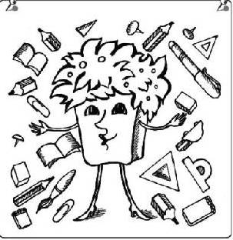
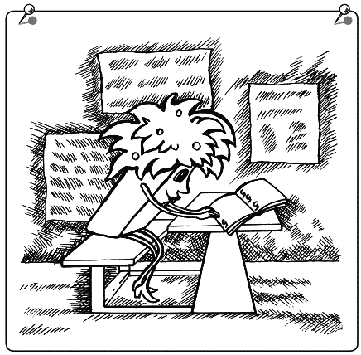
МНЕМОША


ЭЙДЕТИК НА УРОКЕ МАТЕМАТИКИ
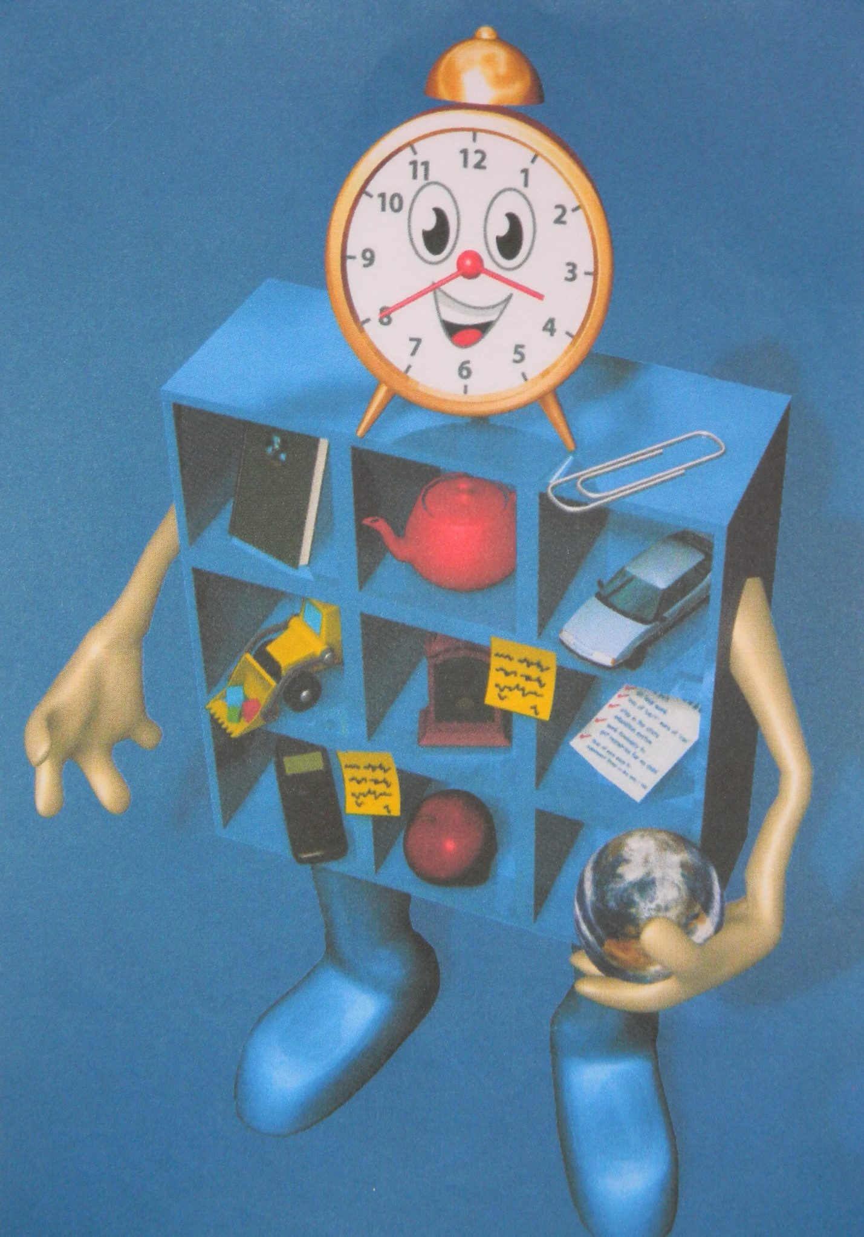

МНЕМОША НА УРОКЕ МАТЕМАТИКИ
